Nome : Bismarck de Oliveira Loureiro
Matricula: 20161106791

Questão 1 O algoritmo HeapSort é um dos algoritmos de ordenação mais utilizados, em razão de características inerentes à sua complexidade e por utilizar uma estrutura de Heap (lista de prioridades). De tal maneira, desenvolva/responda os itens solicitados a seguir:

a) (2,5 pontos) Implemente o algoritmo HeapSort para ordenar uma lista de elementos inteiros em ordem decrescente. Utilize e adeque, se necessário, as funções max_heapfy e build_max_heap vistas em aula. A entrega do código deve considerar um programa funcional contemplando as três funções em questão, além de uma função principal que faça o programa funcionar. IMPORTANTE: O programa deve imprimir o nome do aluno e a sua matrícula.

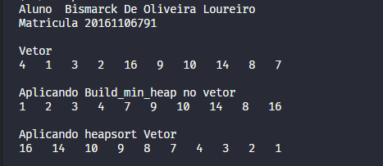

b) (1,0 ponto) Explique a razão relativa à complexidade que faz com que o algoritmo HeapSort seja amplamente utilizado, quando comparado a outros algoritmos de ordenação. Responda também qual é a sua complexidade de pior caso em notação O.

O motivo pelo qual o HeapSort é um algoritmo bastante usado, é pelo fato de possuir um desempenho em tempo de execução satisfatório em sequências aleatoriamente desordenadas, ele utiliza pouca memoria e o seu desempenho em pior caso é praticamente o mesmo ao cenário médio, sua complexidade é de O(n lg n)

